ЛАБОРАТОРНАЯ РАБОТА №1
«ИССЛЕДОВАНИЕ ЦЕПЕЙ ПОСТОЯННОГО И ПЕРЕМЕННОГО ТОКА»

Цель работы
Экспериментальные исследования цепей постоянного и переменного тока. Приобретение практических навыков измерения электрических параметров с помощью электро- и радиоизмерительных приборов.
Программа работы
- Рассчитать параметры делителя напряжения на резисторах для заданных входного и выходного напряжений и сопротивления нагрузки в соответствии с заданным вариантом.
- Составить в среде моделирования Proteus схему делителя с заданными параметрами и экспериментально измерить выходное напряжение дели теля. 12
- Исследовать зависимость выходного напряжения делителя при изменении сопротивления нагрузки от максимального значения до 0,1% от Rн.
- Составить в среде моделирования дифференцирующие и интегрирующие RC-цепи при заданных значениях сопротивления и емкости.
- Исследовать временные диаграммы сигналов на выходах дифференцирующих и интегрирующих цепочек при подаче на вход последовательности прямоугольных импульсов типа меандр с частотой и амплитудой импульсов, заданной соответствующим вариантом.
- Исследовать АЧХ и ФЧХ дифференцирующей и интегрирующей цепей в диапазоне частот от 0 до 1 МГц в линейном и логарифмическом масштабах.

Расчётные соотношения для исследуемых схем
- $U_{вых}=U_{вх}* \frac{R_{2}}{R_{1}+R_{2}}$
- $R_{1}= R_{2}* \frac{U_{вх}-U_{вых}}{U_{вых}}$

Порядок выполнения работы
Таблица 1
Вариант | Входное напряжение, В | Выходное напряжение, В | Сопротивление нагрузки, кОм | Примечание
4 | 12 | 8 | 2

Таблица 2
Вариант | Частота импульсов, Гц | Амплитуда импульсов, В | Дифцепочка |  | Интегрирующая
 |  |  | R, кОм | C,  пФ | R, кОм | C,  пФ
4 | 1500 | 6 | 16 | 1000 | 51 | 20

Первым делом составляем схему делителя напряжения в среде моделирования Proteus. В качестве значений для батарейки (как источника питания) и значений для резисторов выбираем их согласно варианту из таблицы 1.
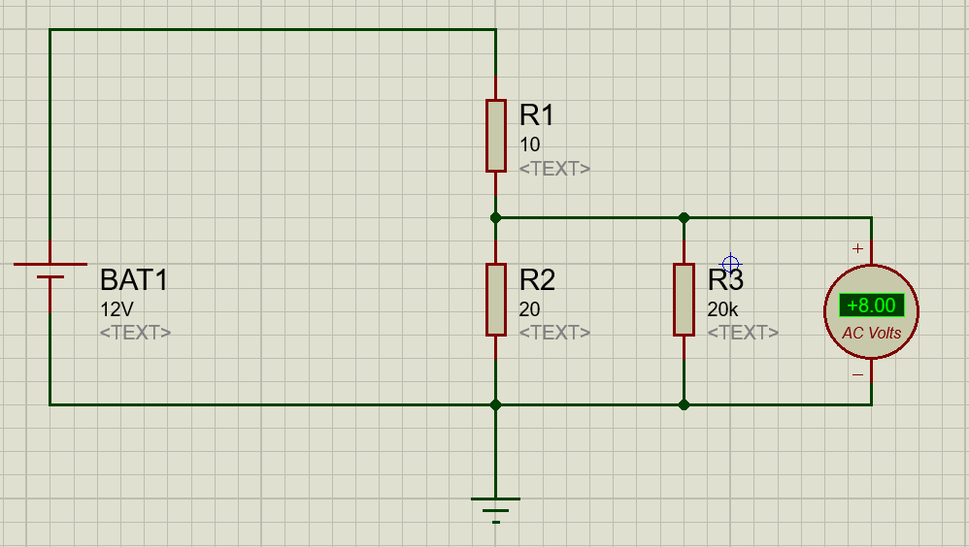
Рисунок 1 – Схема делителя напряжения согласно варианту №4
При переборе различных значений в сторону уменьшения сопротивления нагрузки на выходное напряжение можно сделать вывод, что оно уменьшаяется..
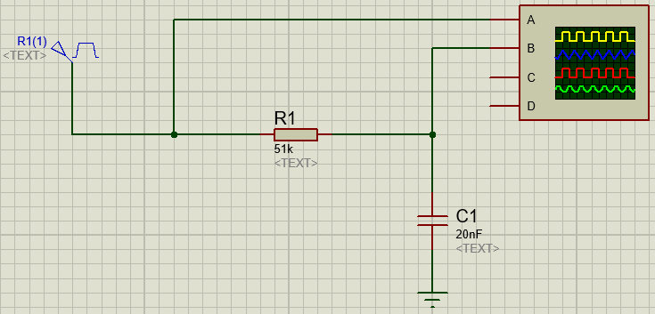
Рисунок 2 – Интегрирующая цепочка
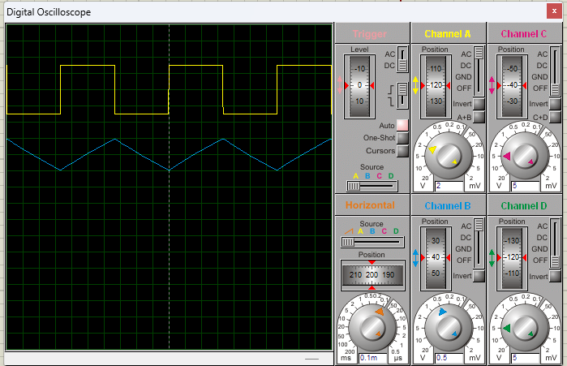
Рисунок 3 – Значения осциллографа
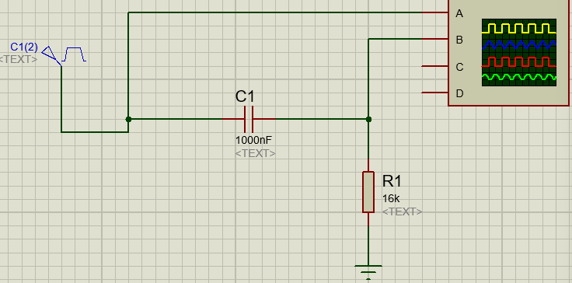
Рисунок 4 – Дифференцирующая цепочка
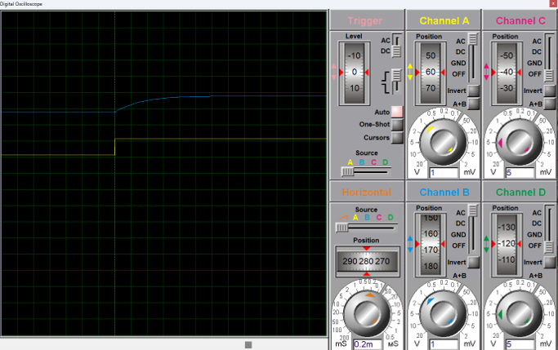
Рисунок 5 – Значения осциллографа для дифцепочки
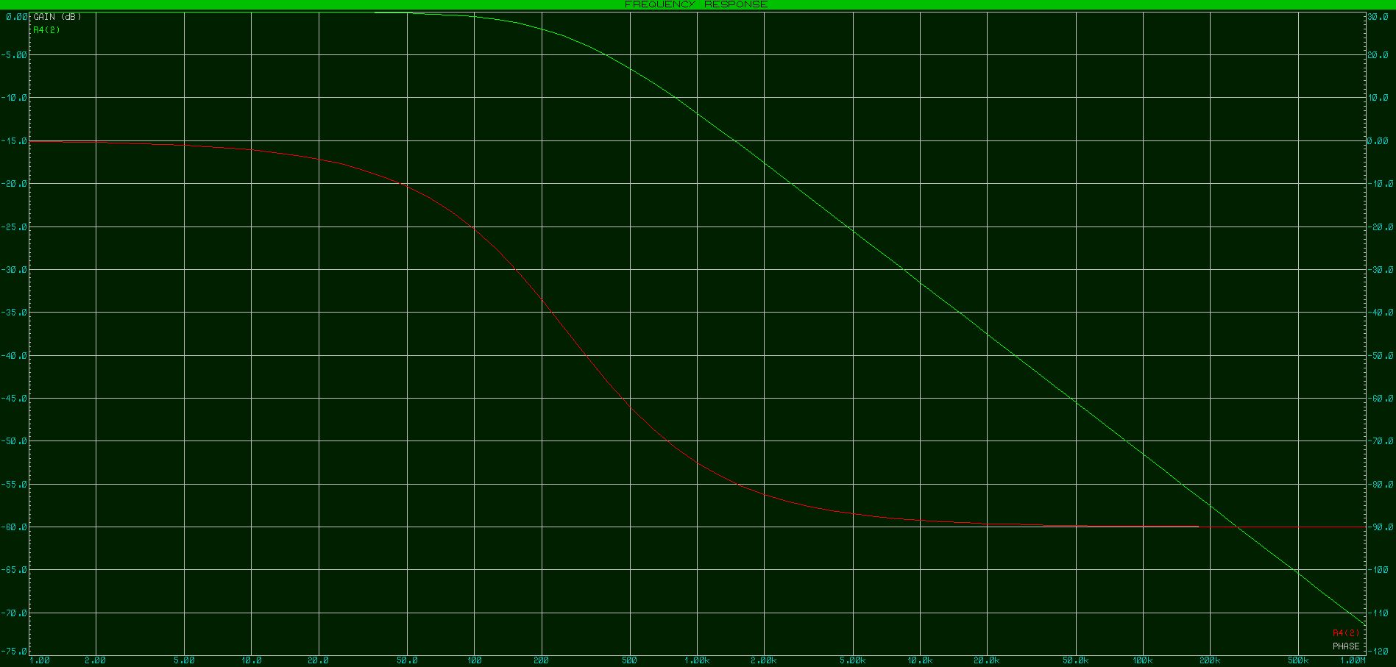
Рисунок 6 – АЧХ и ФЧХ интегрирующей цепочки
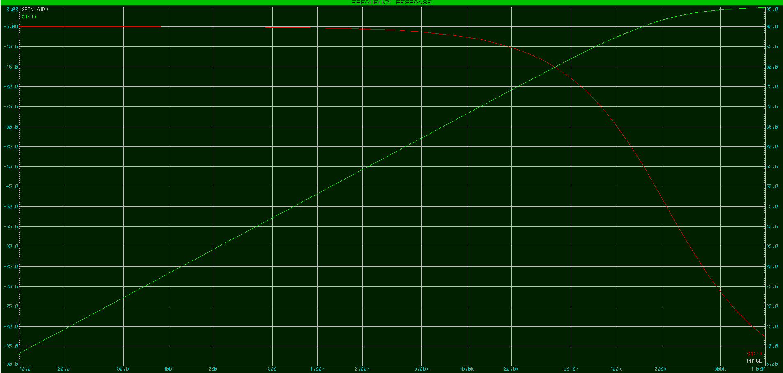
Рисунок 7 – АЧХ и ФЧХ дифференцирующей цепочки

Вывод
В ходе лабораторной работы были исследованы цепи постоянного и переменного тока. Также были приобретены практические навыки измерения электрических параметров с помощью электро- и радиоизмерительных приборов.

